**【46103　分行開行】**

**壹、交易介紹**

|  |  |
| --- | --- |
| 原交易代號 | 原交易名稱 |
| T931 | 分行簽到 |

‧整合原交易如上。

‧提供分行於非正常營業日開行時使用，開行後表示分行可以執行帳務交易。

**貳、執行路徑**

　　管理性業務→開關行作業→分行開行

**參、操作及業務規則說明**

　　每日分行皆由資訊處執行批次分行開行作業，此交易為特殊情況(如:假日需至分行作業時)需使用新世代分行系統時使用，於執行開行前須先起需求速報單起資訊處開啟批次作業再執行此交易。

限由出納/帳管執行交易，確認「帳務日期」及「次營業日」正確後點選【執行】，由主管授權後即開行成功，並請簽退後再簽入執行交易。

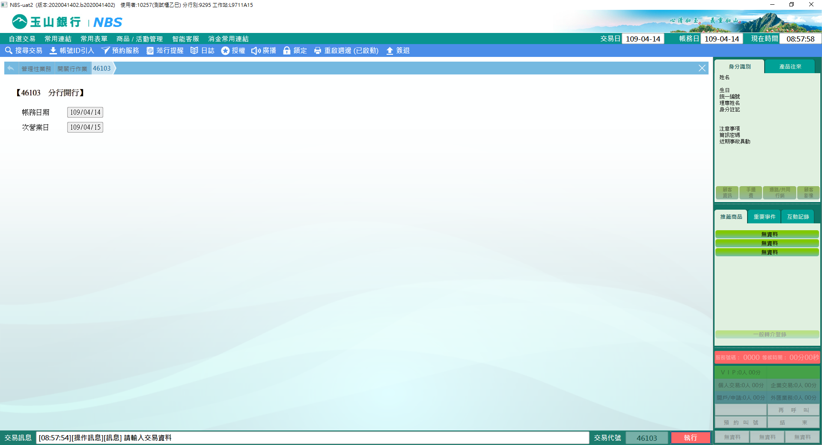

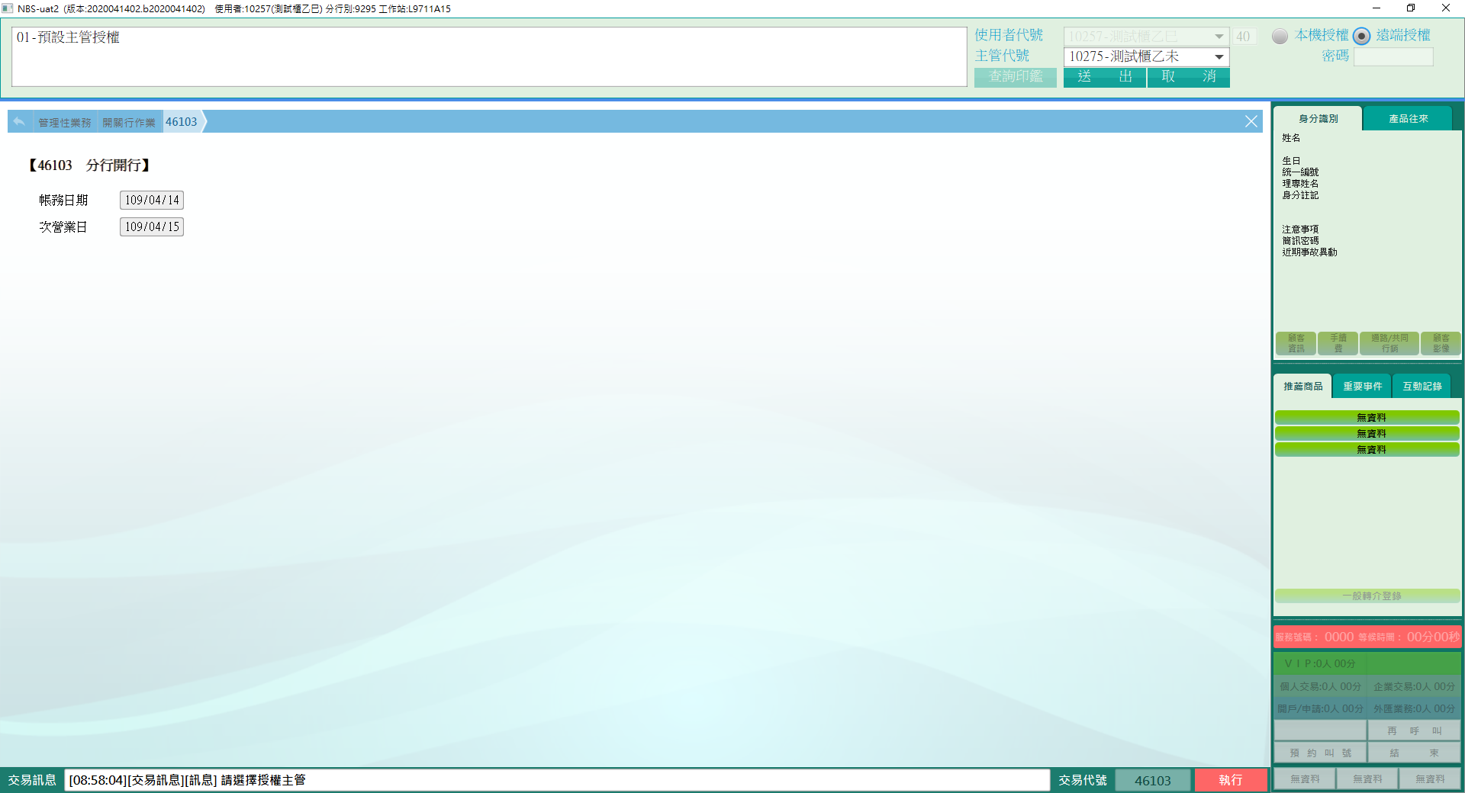

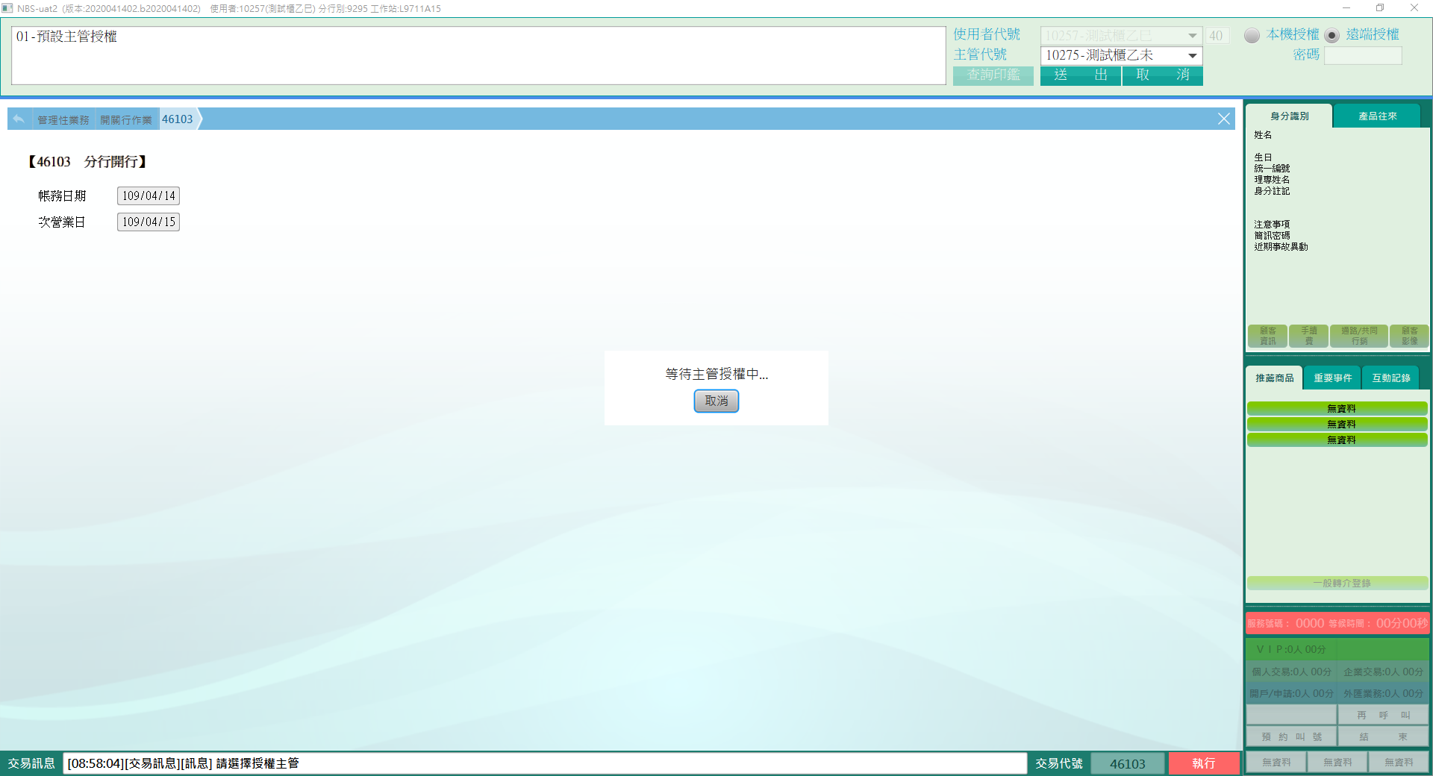

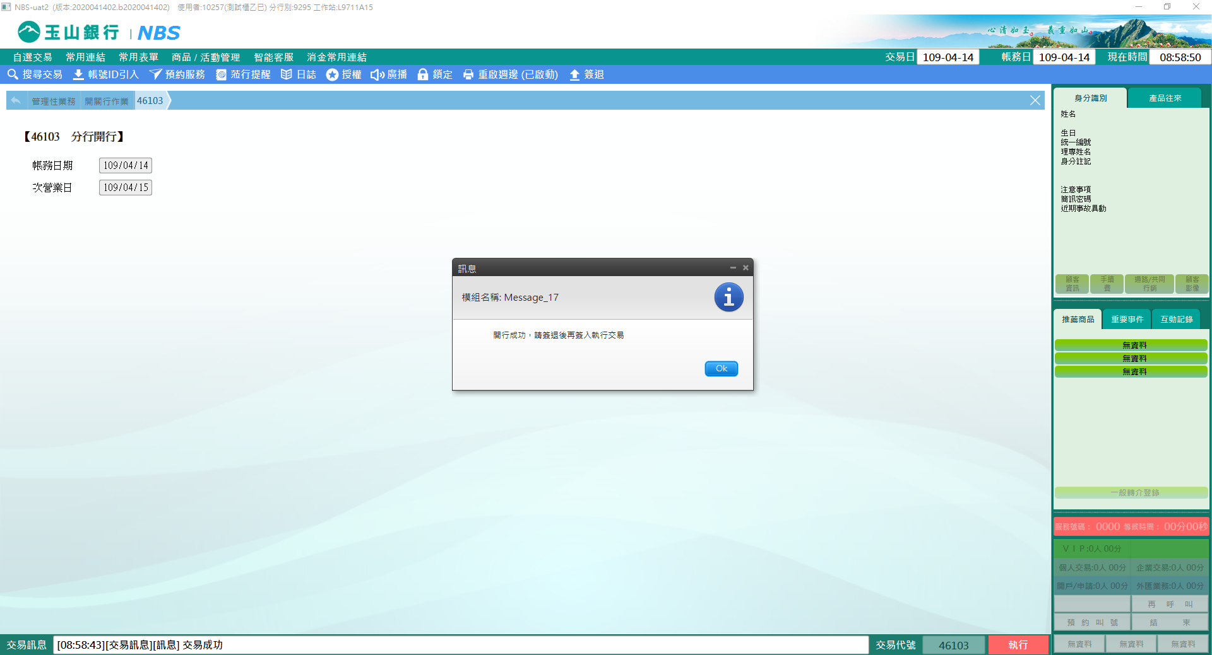

**肆、權限限制**

　　該交易限｛出納/帳管｝執行。